РОССИЙСКАЯ ФЕДЕРАЦИЯ
ИРКУТСКАЯ ОБЛАСТЬ
КИРЕНСКИЙ РАЙОН
МАКАРОВСКОЕ МУНИЦИПАЛЬНОЕ ОБРАЗОВАНИЕ
АДМИНИСТРАЦИЯ

ПОСТАНОВЛЕНИЕ
№ 17

от 16.04.2019г. с. Макарово

Об утверждении паспорта общественного значимого проекта, претендующего на получение гранта в 2020 г.
На основании Государственной программы Иркутской области «Развитие сельского хозяйства и регулирование рынков сельскохозяйственной продукции сырья и продовольствия» на 2019-2024 годы, подпрограмма «Устойчивое развитие сельских территорий Иркутской области» на 2019-2024гг в редакции постановления Правительства Иркутской области от 26 октября 2018г. № 772-пп.
ПОСТАНОВЛЯЮ:
- Утвердить паспорт общественно значимого проекта с участием граждан, проживающих в сельском поселении села Макарово Макаровского муниципального образования Создание и обустройство детской спортивной площадки «Доступный спорт для сельских жителей» с. Макарово по мероприятию «Грантовая поддержка местных инициатив граждан, проживающих в сельской местности». (Приложение №1)
- Опубликовать настоящее постановление в периодическом печатном издании «Информационный Вестник Макаровского сельского поселения» и на официальном сайте kirenskrn.irkobl.ru в разделе Поселения района.
- Контроль исполнения настоящего постановления оставляю за собой.

Глава Макаровского
муниципального образования О.В. Ярыгина

УТВЕРЖДЕНА
приказом министерства сельского хозяйства Иркутской области
от «02» марта 2018 года № 22-мпр
форма

Приложение 1
к постановлению администрации
Макаровского муниципального образования
от 16.04.2019 г. № 17

Паспорт общественно значимого проекта с участием граждан, проживающих в сельском поселении Иркутской области

Макаровское муниципальное образование Киренского района

- Общая характеристика общественного значимого проекта с участием граждан, проживающих в сельском поселении (далее – проект)
Направление реализации проекта | Создание и обустройство детской спортивной площадки «Доступный спорт для сельских жителей» с. Макарово
Наименование проекта, адрес или описание местоположения | «Доступный спорт для сельских жителей»- установка детской спортивной площадки в с. Макарово по адресу Иркутская область, Киренский район, с. Макарово, ул.40 лет Победы,6.  Населенный пункт находится от г. Киренска на расстоянии примерно 45 км.
Проект соответствует нормам безопасности и законодательству Российской Федерации (да/нет) | Да
Площадь, на которой реализуется проект, кв.м. | 2664
Цель и задачи проекта | Цель проекта:  Создание условий для физического развития и здорового досуга населения села Макарово  Задачи проекта:  · организация людей для реализации данного проекта, а так же для дальнейшей социально-полезной общественной деятельности;  · установка спортивно площадки;  · укрепление здоровья населения села Макарово  · создание условий для формирования здорового образа жизни;  · существенное снижение уровня заболеваемости среди населения;  · повышение рождаемости, укрепление института семьи, возрождение и сохранение духовно-нравственных традиций семейных отношений, семейного воспитания;  · реализация мер по популяризации среди граждан здорового образа жизни; создание условий для развития спорта на селе с раннего детства
Инициатор проекта (наименование юридического лица (индивидуального предпринимателя); фамилия, имя, отчество (при наличии) гражданина) | ИП КФХ Потапова Марина Валентиновна, жители села Макарово
Заявитель проекта (наименование органа местного самоуправления сельского поселения Иркутской области) | Администрация Макаровского муниципального образования – Администрация сельского поселения
Продолжительность реализации проекта (количество месяцев со сроком реализации до 31 декабря года, в котором запланировано представление субсидии) | 4 месяца
Дата начала реализации проекта | 01.06.2020 г.
Дата окончания реализации проекта | 30.09.2020г.
Общие расходы по проекту, тыс. рублей: | 1911,44
в том числе за счет средств:
субсидии (сумма средств федерального бюджета и бюджета субъекта Российской Федерации, которая не превышают 2 млн. рублей и не > 60%) от общих расходов по проекту) | 956,924
Местного бюджета (средства подтверждаются выпиской из сводной бюджетной росписи местного бюджета, подтверждающей наличие в местном бюджетных ассигнований на реализацию проекта в финансовом году, в котором запланировано предоставление субсидии, заверенной финансовым органом муниципального образования или муниципального района Иркутской области, которому передана часть полномочий муниципального образования по решению соответствующих вопросов местного значения) | 245,00
обязательного вклада граждан, индивидуальных предпринимателей и юридических лиц – всего, тыс. рублей | 709,516
из них:  вклад граждан, тыс. рублей: | 86,524
денежными средствами | 0
трудовым участием | 86,524
предоставлением помещений | 0
техническими средствами | 0
иное (указать наименования вида расходов) | 0
вклад индивидуальных предпринимателей, тыс. рублей: | 622,992
денежными средствами | 0
трудовым участием | 0
предоставлением помещений | 0
техническими средствами | 622,992
Приобретение гравия, песка, воды, озеленение | 0
вклад юридических лиц, тыс. рублей | 0
денежными средствами | 0
трудовым участием | 0
предоставлением помещений | 0
техническими средствами | 0
Материалы | 0

Трудовое участие:
№ | Описание работ | Трудовые затраты, количество человеко-часов | Стоимость одного человека-часа, рублей | Стоимость трудовых затрат, рублей
1 | Подготовка территории | 30 | 1431,51 | 42946
2 | Подвоз воды | 10 | 1500 | 15000
3 | Вывоз мусора, уборка территории | 20 | 1250 | 25000
4 | Озеленение территории | 10 | 357,8 | 3578
 | Всего: |  |  | 86524

Целевая группа:
Численность сельского населения, подтвердившего участие в реализации проекта, человек | 117
из них молодежи до 30 лет | 44
Группы населения, которые будут пользоваться результатами проекта (дети, учащиеся, студенты и др.) | все группы населения.
Количество человек, которые получат пользу непосредственно и косвенно от реализации проекта, человек | 846
в том числе прямо, человек | 446
косвенно, человек | 400

Инициаторы проекта
№ | Инициатор проекта (ф.и.о. гражданина/ наименование юридического лица, индивидуального предпринимателя) | Краткое описание вклада и роль в реализации проекта.
1 | ИП КФХ Потапова Марина Валентиновна, жители села Макарово | Установка и размещение скамеек, урн, уличных фонарей, а также их доставка своими силами, в том числе озеленение клумбы, посадка деревьев.  Данный проект очень значим для территории Макаровского муниципального образования.  Безвозмездная помощь трудовым  участием, специальной техникой.  Доставка гравия.
2 | Администрация Макаровского муниципального образования | Оформление и предоставление земельного участка. Контролирует всю деятельность по обустройству площадки и обеспечивает финансовое обеспечение из бюджета Макаровского муниципального образования в сумме 245,00 тыс. рублей. Организует приобретение скамеек, урн и фонарей.
II. Описание проекта
Макаровское сельское поселение, расположено в юго – западной части Киренского района Иркутской области. Центром сельского поселения является село Макарово, которое находится в 45 км от г. Киренска.
Население села Макарово составляет 846 человек. Из них молодежь до 30 лет 215 человек. В летний период население увеличивается, к родственникам приезжают внуки, студенты, молодежь.
Для организации культурного досуга населения сельского поселения необходимо создать и обустроить детскую спортивную площадку «Доступный спорт для сельских жителей» с.Макарово.
Основными задачами проекта является укрепление здоровья населения, увеличение продолжительности жизни, создание условий для формирования здорового образа жизни, существенное снижение уровня заболеваемости населения, повышение рождаемости, укрепление института семьи, возрождение и сохранение духовно-нравственных традиций семейных отношений, семейного воспитания, формирование ориентации населения на расширенное демографическое воспроизводство, реализация мер по популяризации среди граждан здорового образа жизни, создание условий для развития детского спорта.
Современная ситуация показывает, что все большее количество людей, в частности молодежь, предпочитает вести здоровый образ жизни. Об этом свидетельствуют различные мероприятия и события, проходящие во многих населенных пунктах нашей страны. Все чаще в СМИ можно слышать и видеть различные призывы к занятию спортом, к развитию физической культуры.
Но известно, что простая пропаганда здорового образа жизни дает гораздо меньше, результатов, чем создание альтернативных стимулов для его поддержания. Большинству подростков гораздо интереснее позаниматься на турнике, чем попить пива. Вопрос лишь в том, чтобы где-то рядом была спортивная площадка, которая далеко не всегда вообще есть. Плюс к этому далеко не у всех есть возможность ходить в тренажерный зал для поддержания себя в форме. Таким образом, игровая и силовая физическая культура, как наиболее привлекательное времяпрепровождение для молодых людей, переходит в более доступный во всех отношениях уличный формат.
Основная проблема, на решение которой направлен данный проект – это отсутствие спортплощадки для проведения мероприятий среди детей, подростков и молодежи, проживающих в селе Макарово. Причины проблемы: недостаток финансирования, нехватка денежных средств в бюджете поселения. Неразрешенность данной проблемы снизит уровень заинтересованности в занятиях спортом и проведении спортивных мероприятий в селе.

Поэтому не случайно у активистов села появилась замечательная идея – сделать своё родное село ещё более привлекательным и красивым.

Среди основных целей и задач проекта можно выделить следующее:
Цель Проекта:
- обеспечение условий для отдыха, физического развития и травмобезопасности жителей села при занятии физкультурой и спортом. Задачи Проекта:
- подготовка земельного участка под строительство спортивной площадки;
- установка спортивного инвентаря.

- Календарный план реализации мероприятий проекта.
Наименование мероприятий (указываются только те части, которые имеют непосредственное отношение к проекту) | Сроки реализации | Ответственный исполнитель
Подготовительные работы: (проектные, изыскательские и др.)
Размещение муниципального заказа, заключение контракта | с 01.06.2020г по 01.07.2020г | Контрактная служба администрации Макаровского МО (Ищенко Н.Н.)
Ремонтно-строительные работы:
Подготовка площадки, очистка территории.  Устройство:  -скамеек, урн;  - уличных фонарей;  - уличных тренажеров;  - озеленение. | с 01.06.2020г по 01.07.2020г | Инициативная группа граждан Макаровского МО
Приобретение оборудования (расписать подробно)
Приобретение материалов:  - доставка гравия;  - приобретение и доставка цемента;  - доставка песка.  Приобретение оборудования:  - приобретение ограждения;  Приобретение скамеек, урн, уличных фонарей, уличных тренажеров | 10.07.2020г. | Подрядчик, согласно заключенного контракта, контроль – контрактная служба администрации Макаровского МО
Прочая деятельность
(указать наименование)
Монтаж оборудования и ограждения | с 11.07.2020г по 25.08.2020г. | Инициативная группа граждан Макаровского МО
Озеленение территории | с 26.08.2020г по 30.09.2020г | Инициативная группа граждан Макаровского МО

- Смета расходов по проекту
Наименование расходов | Запрашиваемые средства (субсидия),  тыс. рублей | Мест  ный бюд  жет, тыс. рублей | Вклад инициатора проекта (внебюджетные источники),  тыс. рублей |  | Общие расходы по проекту, тыс. рублей
 |  |  | юридические лица (индивидуальные предприниматели) | граждане
Приобретение оборудования (Уличные тренажеры: "Твистер сидя; "Разведение ног"; Скамья для пресса + гиперэкстензия ; "Шаговый»;  Твистер; Степ с тягой, Маятник Сведение и разведение ног, лыжный ход (мобильный уличный тренажерный комплекс, «Подтягивание»; «Степ с тягой» Стойка волейбольная с механизмом натяжения троса для стационарной установки вне помещения; урна, скамья, приобретение детской площадки) | 386,924 | 99,0 | 0,0 | 0,0 | 485,924
Доставка оборудования с г.Иркутска до с.Макарово Киренского района | 80,00 | 80,0 | 0,0 | 0,0 | 160,00
Приобретение металлического ограждения 177 п.м. | 350,00 | 0,0 | 0,0 | 0,0 | 350,00
Приобретение опор для освещения площадки 4 шт | 60,00 | 0,0 | 0,0 | 0,0 | 60,00
Приобретение уличных фонарей 4 шт | 0,0 | 31,00 | 0,0 | 0,0 | 31,00
Приобретение масляной краски, растворитель, кисти, защитных средств и необходимые инструменты (металлические щетки, шкурки) | 0,0 | 35,00 | 0,0 | 0,0 | 35,00
Работы, связанные с подготовкой площадки и установкой оборудования | 0,0 | 0,0 | 209,204 | 42,946 | 252,150
Монтаж оборудования и металлического ограждения | 0,0 | 0,0 | 165,098 | 0,0 | 165,098
Доставка гравия и песка | 0,0 | 0,0 | 248,69 | 0,0 | 248,69
Приобретение цемента | 80,00 | 0,0 | 0,0 | 0,0 | 80,00
Вывоз мусора, уборка территории | 0,0 | 0,0 | 0,0 | 25,00 | 25,00
Подвоз воды | 0,0 | 0,0 | 0,0 | 15,00 | 15,00
Озеленение территории | 0,0 | 0,0 | 0,0 | 3,578 | 3,578
Всего: | 956,924 | 245,00 | 622,992 | 86,524 | 1911,44
Перечень оборудования площадки:

 | Эскиз | Наименование элемента | Цена за единицу | количество | Стом-ть, руб
1 | 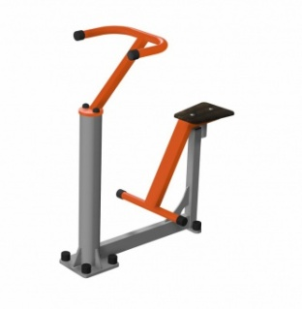 | Уличный тренажер Iron King "Твистер сидя" | 23136 | 1 | 23136
2 | 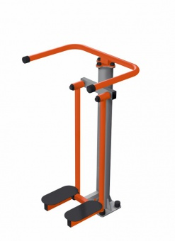 | Уличный тренажер Iron King "Разведение ног" | 28488 | 1 | 28488
33 3 | 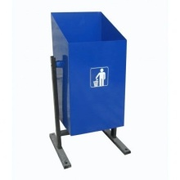 | Урна «Космос» | 1700 | 4 | 6800
4 4 | 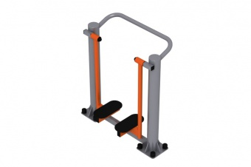 | Уличный тренажер Iron King "Шаговый" | 31800 | 1 | 31800
5 | 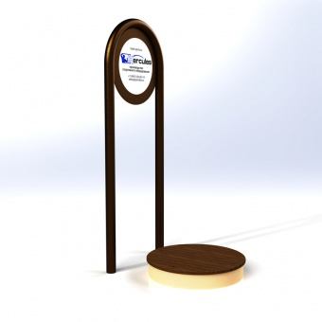 | Твистер уличный тренажер | 34440 | 1 | 34440
6 6 6 | 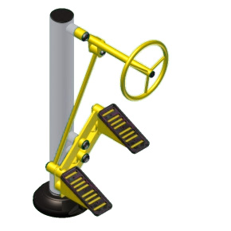 | Уличный тренажер « Степ с тягой» | 45000 | 1 | 45000
8 7777 7 | 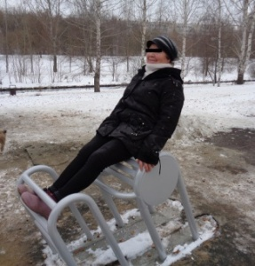 | Скамья для пресса + гиперэкстензия | 30840 | 1 | 30840
858 8 | 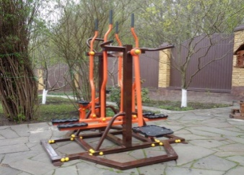 | Маятник, Сведение и разведение ног, лыжный ход (мобильный уличный тренажерный комплекс) | 81600 | 1 | 81600
9 | 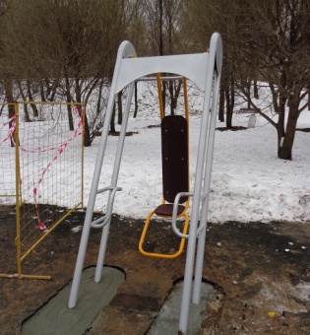 | Подтягивание уличный тренажер | 47220 | 1 | 47220
10 |  | Стойка волейбольная с механизмом натяжения троса для стационарной установки вне помещения | 12600 | 1 | 12600
11 | 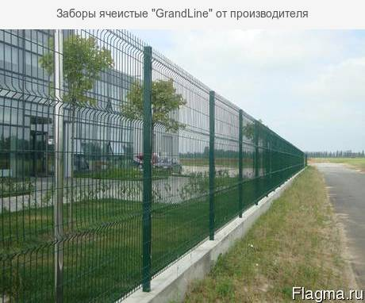 | Забор ячеистый  177 п.м. | 350000 | 1 | 350000
12 | 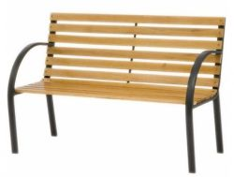 | Скамья | 7500 | 6 | 45000
13 | 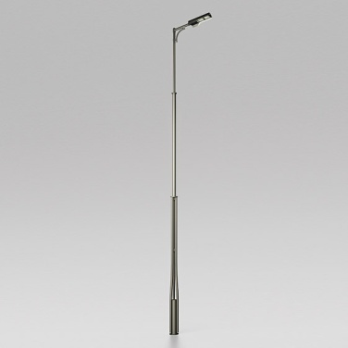 | Опора для уличного фонаря | 15000 | 4 | 60000
88 | Итого |  |  |  | 796924

Глава сельского поселения ________________/ Ярыгина О.В./

Исполнитель: ____________/ __________________/
____________/__________________/

В соответствии с Порядком предоставления субсидий на поддержку местных инициатив граждан, проживающих в сельской местности, предусмотренным приложением 2 к Подпрограмме 10 государственной программы Иркутской области «Развитие сельского хозяйства и регулирование рынков сельскохозяйственной продукции, сырья и продовольствия» на 2014-2020 и годы, утвержденной постановлением Правительства Иркутской области от 9 декабря 2013 года № 568 - пп
При расчете общей стоимости проекта учитываются стоимостные показатели трудовых затрат

